Jegyzőkönyv
Féléves beadandó
Macskamenhely

Név: Vay Dominika
Neptunkód: VM3DIR
Időpont: 2025.11.02.

Miskolc, 2025
Tartalom
BEVEZETÉS 3
A PROJEKT - MACSKAMENHELY 3
ROOM ORM 3
Adatmodell 3
A Data Access Object 4
Adatbázis 5
ViewModel 7
Függőségkezelés (Dependency Injection) 8
Adatok, UI megjelenítés 8
Coroutines és Flow 9
Architektúra 9
Design 10
Színpaletta 10
Téma konfigurációja 10
Betűtípusok 11
UI komponensek 12
Képernyőképek 15
Főoldal 15
Macska hozzáadás/szerkesztés form 16
Figyelmeztető üzenet 17
Adoptált macskák oldal 18

BEVEZETÉS
A féléves projektem egy macskamenhely üzemeltetéséről szól, ahol hozzá tudunk adni cicákat, szerkeszteni tudjuk őket, törölni, illetve örökbefogadni. Örökbefogadott cicákat vissza is tehetünk “várólistára”. Az alkalmazásom elkészítéséhez az Android Studio alkalmazást használtam. Kotlin nyelvben írtam meg, ami egy erősen típusos, objektumorientált programozási nyelv, ami könnyedén lehetővé tette számomra, hogy egy jól struktúrált, könnyen átlátható és kezelhető programot hozhassak létre. A project képes adatok tárolására és kezelésére is a Room ORM segítségével, amely egy leegyszerűsített SQLite adatbázis használatát teszi lehetővé Android alkalmazásokban. A Room az SQLite fölött működik és elrejti az SQL kódolás nagy részét, ezt az adatbázist Kotlin vagy Java osztályokon keresztül érhetjük el.

A PROJEKT – MACSKAMENHELY
Github repository: https://github.com/vaydominika/VM3DIR_MobilProg
Kiegészíteném annyival, hogy az AI nagyon aranyos, és jól összeszedett Readme fájlokat tud készíteni miután átolvasta a projektet, be is tettem, a githubon látszódik!

ROOM ORM
A projektemben három fő komponens található ehhez, az adatmodell (entity), az adatelérési réteg (DAO - Data Access Object) és az adatbázis konfiguráció (maga a Database).
A fájlaim nevei és kiterjesztései:
- Az adatmodellhez: Cat.kt.
- Az adateléréshez: CatDao.kt.
- A konfigurációhoz: CatDatabase.kt.

Adatmodell
@Entity(tableName = "cats")
data class Cat(
@PrimaryKey(autoGenerate = true)
val id: Long = 0,
val name: String,
val age: Int,
val breed: String,
val color: String,
val gender: String,
val description: String,
val arrivalDate: String,
val medicalNotes: String,
val isAdopted: Boolean = false,
val adoptionDate: String? = null,
val specialNeeds: Boolean = false
) : Serializable

Az @Entity(tableName = "cats") rész jelzi a Room-nak, hogy ez az osztály reprezentál egy adatbázist, a tablename megadja a tábla nevét.
A @PrimaryKey(autoGenerate = true) rész megadja az elsődletes kulcsot, ami itt az id lesz, ami automatikusan generálódik majd, ezt az autogenerate rész adja meg.
A Serializable pedig megadja, hogy a Cat objektumok sorozatba írhatók legyenek, tehát átadhatók más komponensek között.

A Data Access Object
@Dao
interface CatDao {
@Query("SELECT * FROM cats WHERE isAdopted = 0 ORDER BY name ASC")
fun getAllAvailableCats(): Flow<List<Cat>>

@Query("SELECT * FROM cats WHERE isAdopted = 1 ORDER BY adoptionDate DESC")
fun getAllAdoptedCats(): Flow<List<Cat>>

@Query("SELECT * FROM cats ORDER BY name ASC")
fun getAllCats(): Flow<List<Cat>>

@Query("SELECT * FROM cats WHERE id = :catId")
suspend fun getCatById(catId: Long): Cat?

@Insert
suspend fun insertCat(cat: Cat): Long

@Update
suspend fun updateCat(cat: Cat)

@Delete
suspend fun deleteCat(cat: Cat)

@Query("UPDATE cats SET isAdopted = 1, adoptionDate = :adoptionDate WHERE id = :catId")
suspend fun markAsAdopted(catId: Long, adoptionDate: String)

@Query("UPDATE cats SET isAdopted = 0, adoptionDate = NULL WHERE id = :catId")
suspend fun markAsAvailable(catId: Long)
}
A @Dao jelzi a Room-nak, hogy ez egy DAO, amiben adatbázis műveletek szerepelnek.
A @Query kell az SQL lekérdezések végrehajtásához.
Megvalósítja a CRUD műveleteket a(z) @Insert, @Update, @Delete segítségével.
A suspend kulcsszó egy Kotlin függvény, aszinkron végrehajtáshoz szükséges, így nem foglaljuk le a fő szálat.

Adatbázis
@Database(
entities = [Cat::class],
version = 3,
exportSchema = false
)
abstract class CatDatabase : RoomDatabase() {
abstract fun catDao(): CatDao

companion object {
@Volatile
private var INSTANCE: CatDatabase? = null

fun getDatabase(context: Context): CatDatabase {
return INSTANCE ?: synchronized(this) {
val instance = Room.databaseBuilder(
context.applicationContext,
CatDatabase::class.java,
"cat_database"
)
.addMigrations(MIGRATION_1_2, MIGRATION_2_3)
.build()
INSTANCE = instance
instance
}
}

private val MIGRATION_1_2 = object : Migration(1, 2) {
override fun migrate(database: SupportSQLiteDatabase) {
database.execSQL("ALTER TABLE cats ADD COLUMN gender TEXT NOT NULL DEFAULT ''")
}
}

private val MIGRATION_2_3 = object : Migration(2, 3) {
override fun migrate(database: SupportSQLiteDatabase) {
database.execSQL("ALTER TABLE cats ADD COLUMN specialNeeds INTEGER NOT NULL DEFAULT 0")
}
}
}
}
A @Database-ben szerepelnek: entities = [Cat::class] felsorolja a táblákat, amik az adatbázishoz tartoznak, version = 3, ez megadja az adatbázis verziószámát, ha változik a sémája, növeljük ezt a számot, és az exportSchema = false pedig kikapcsolja a séma exportálását, így egyszerűsítjük.
A @Volatile biztosítja, hogy az instance változó minden szálon látható és szinkronizált legyen.
A synchronized megadja, hogy csak egy példány legyen.
A getDatabase() segít az adatbázis példány lekérésében, ha nincs, létrehozza azt.
A Room.databaseBuilder() az adatbázis builder konfigurációja.
A migrációk megadják a változtatásokat, ha változtatunk az entity-n, akkor növeni kell a verziót, és írni egy migrációt hozzá.
Használi példák a kódból:
class CatRepository(private val catDao: CatDao) {
fun getAllAvailableCats(): Flow<List<Cat>> = catDao.getAllAvailableCats()

suspend fun insertCat(cat: Cat): Long = catDao.insertCat(cat)

suspend fun updateCat(cat: Cat) = catDao.updateCat(cat)

suspend fun deleteCat(cat: Cat) = catDao.deleteCat(cat)
}
Inicializálás:
val database = CatDatabase.getDatabase(context)
val catDao = database.catDao()
val repository = CatRepository(catDao)

ViewModel
Kommunikál a repository-val, StateFlow-ban tárolja a megjelenítendő adatokat, ami azért jó, mert ez egy megfigyelhető állapotot tároló objektum a Kotlin-ban.
class CatViewModel(private val repository: CatRepository) : ViewModel() {
private val _availableCats = MutableStateFlow<List<Cat>>(emptyList())
val availableCats: StateFlow<List<Cat>> = _availableCats

init {
viewModelScope.launch {
repository.getAllAvailableCats().collect { cats ->
_availableCats.value = cats
}
}
}
}
Minden változásnál frissíti a UI-t.

Függőségkezelés (Dependency Injection)
Feladata, hogy összekapcsolja a külön rétegeket.
val database = CatDatabase.getDatabase(this)
val repository = CatRepository(database.catDao())
val viewModel = CatViewModel(repository)
Manuálisan felépíti a függőségi láncot: Database -> DAO -> Repository -> Viewmodel.

Adatok, UI megjelenítés
Feladata az adatok megjelenítése és a user interakcióinak a kezelése.
@Composable
fun CatListScreen(viewModel: CatViewModel) {
val availableCats by viewModel.availableCats.collectAsStateWithLifecycle()
LazyColumn {
items(availableCats) { cat ->
CatCard(cat = cat, onAdoptClick = { viewModel.adoptCat(cat.id) })
}
}
}
A Compose automatikusan újrarajzolja a listát, ha a StateFlow megváltozik, ez biztosítja a reaktív UI-t.

Coroutines és Flow
Feladata az aszinkron adatkezelés és az adatok frissítése.
viewModelScope.launch {
repository.getAllAvailableCats().collect { cats ->
_availableCats.value = cats
}
}
A coroutine háttérszálon fut, a Flow pedig automatikusan jelzi, ha érkezett új adat. Emellett nem blokkolja a fő szálat, így futhat aszinkron módon, anélkül, hogy bármit leállítana vagy késleltetne.

Architektúra
UI (Jetpack Compose)
↓
ViewModel
↓
Repository
↓
DAO (Room)
↓
SQLite Database
Az alkalmazás MVVM architektúrát használ, ahol az adatok Room-ból indulnak és a Compose felületen jelennek meg, ahol automatikusan frissülnek.

Design

Színpaletta
package com.vm3dir_mobilprog_catshelter.ui.theme
import androidx.compose.ui.graphics.Color
val PrimaryPink = Color(0xFFF8BBD9)
val LightPink = Color(0xFFFCE4EC)
val AccentPink = Color(0xFFF48FB1)
val DarkPink = Color(0xFFE91E63)
val SoftWhite = Color(0xFFFFF8FC)
val TextPink = Color(0xFFAD1457)
val Pink100 = Color(0xFFF8BBD9)
val Pink200 = Color(0xFFF48FB1)
val Pink300 = Color(0xFFE91E63)
val Pink400 = Color(0xFFC2185B)
val Pink500 = Color(0xFFAD1457)
A színeket globálisan hoztam létre, hex formátumban tároltam el őket, így könnyebb volt felhasználni a projektemben.

Téma konfigurációja
private val LightColorScheme = lightColorScheme(
primary = PrimaryPink,
secondary = AccentPink,
tertiary = DarkPink,
background = LightPink,
surface = SoftWhite,
onPrimary = TextPink,
onSecondary = TextPink,
onTertiary = SoftWhite,
onBackground = TextPink,
onSurface = TextPink
)

@Composable
fun VM3DIR_MobilProg_CatShelterTheme(
darkTheme: Boolean = isSystemInDarkTheme(),
dynamicColor: Boolean = true,
content: @Composable () -> Unit
) {
val colorScheme = when {
dynamicColor && Build.VERSION.SDK_INT >= Build.VERSION_CODES.S -> {
val context = LocalContext.current
if (darkTheme) dynamicDarkColorScheme(context) else dynamicLightColorScheme(context)
}

darkTheme -> DarkColorScheme
else -> LightColorScheme
}

MaterialTheme(
colorScheme = colorScheme,
typography = Typography,
content = content
)
}
A lightColorScheme és a darkColorScheme színsémák között váltogat.

Betűtípusok
val Typography = Typography(
bodyLarge = TextStyle(
fontFamily = FontFamily.Default,
fontWeight = FontWeight.Normal,
fontSize = 16.sp,
lineHeight = 24.sp,
letterSpacing = 0.5.sp
)
)

UI komponensek

Card
Card(
modifier = modifier
.fillMaxWidth()
.padding(horizontal = 16.dp, vertical = 8.dp),
shape = RoundedCornerShape(16.dp),
colors = CardDefaults.cardColors(
containerColor = SoftWhite
),
elevation = CardDefaults.cardElevation(defaultElevation = 8.dp)
) {
// Card tartalom
}

Színhasználat a komponensekben
// Button színek
Button(
colors = ButtonDefaults.buttonColors(
containerColor = AccentPink, // Gomb háttér
contentColor = SoftWhite // Gomb szöveg/ikon színe
)
)

// OutlinedButton (keretes gomb)
OutlinedButton(
colors = ButtonDefaults.outlinedButtonColors(
contentColor = AccentPink
),
border = BorderStroke(1.dp, AccentPink)
)

// TextField színek
OutlinedTextField(
colors = OutlinedTextFieldDefaults.colors(
focusedBorderColor = AccentPink, // Aktív állapot keret
unfocusedBorderColor = Pink200, // Inaktív állapot keret
focusedLabelColor = AccentPink, // Aktív címke színe
unfocusedLabelColor = TextPink, // Inaktív címke színe
errorBorderColor = MaterialTheme.colorScheme.error,
errorLabelColor = MaterialTheme.colorScheme.error
)
)

// Surface (háttér elem)
Surface(
color = AccentPink,
shape = RoundedCornerShape(12.dp)
) {
// Tartalom
}

// Icon színek
Icon(
imageVector = Icons.Default.Pets,
tint = TextPink, // Ikon színe
modifier = Modifier.size(24.dp)
)

Reszponzív design: Modifier
Row(
modifier = Modifier.fillMaxWidth(),
horizontalArrangement = Arrangement.SpaceBetween
) {
Column(modifier = Modifier.weight(1f)) {
// Tartalom
}
Column(modifier = Modifier.weight(1f)) {
// Tartalom
}
}

// Színváltás állapot alapján
Box(
modifier = Modifier
.background(
color = if (cat.specialNeeds) AccentPink else LightPink,
shape = RoundedCornerShape(6.dp)
)
)
Arányos elosztást tesz lehetővé, minden oszlop ugyanannyi helyet kap, térközt is beállítja az elemek között, feltételes színezést tesz lehetővé az if kifejezéssel, és háttérszínt is beállít.

Képernyőképek

Főoldal
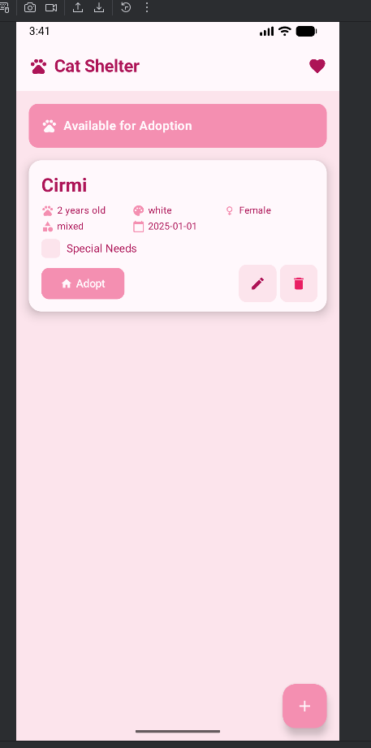
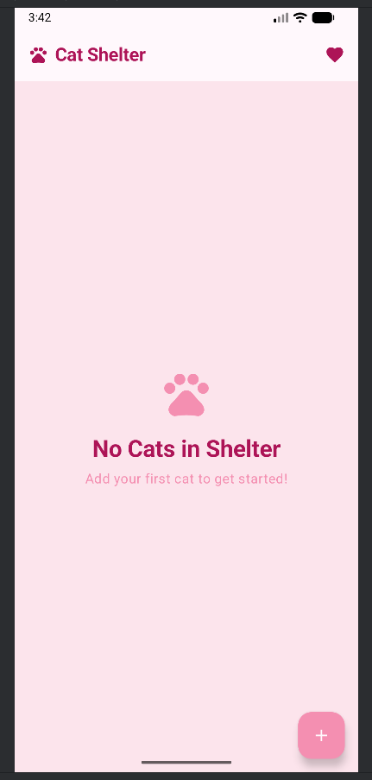
Amikor üres, nincs felvéve adat, visszajelez számnkra egy szöveg, hogy nincsenek egyelőre macskák a menhelyen, a plusz gombra kattintva lehet hozzáadni új cicát.
Ha hozzáadtunk, egy kártyában megjelenik a neve, és az adatok, amiket a form-ban kitöltöttünk.

Macska hozzáadás/szerkesztés form
Így néz ki a form, amit ki kell tölteni, ahhoz hogy hozzáadjunk egy új cicát. Így néz ki a szerkesztés is, az adott cica adataival feltöltve.
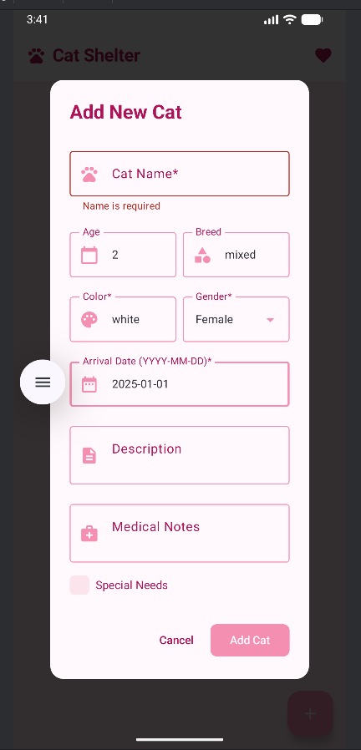
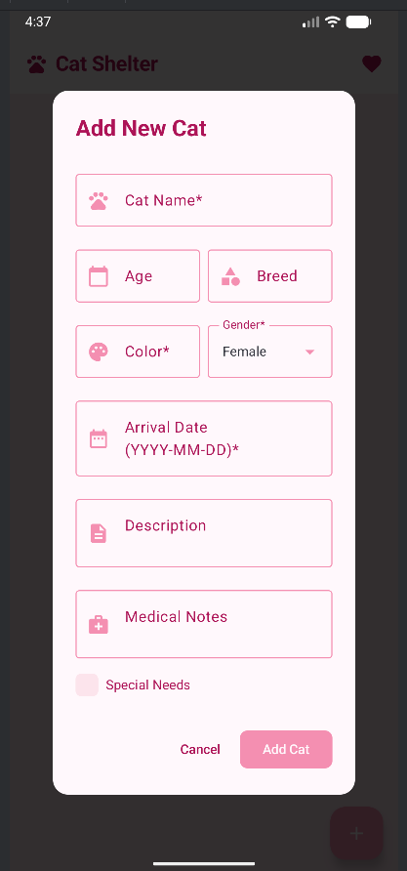
Ha hozzá akarunk adni egy cicát, és egy olyan input mezőt nem töltöttünk ki, ami kötelező, akkor egy hibaüzenet fogad minket.

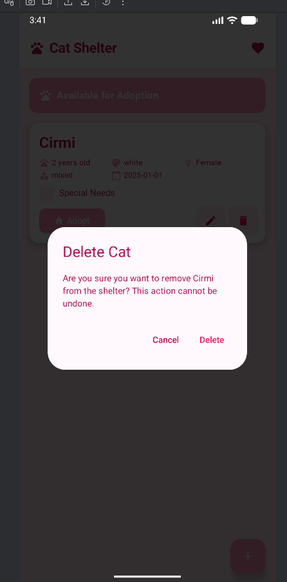
Figyelmeztető üzenet
Ha hozzáadtunk egy cicát, és azt törölni akarjuk, kapunk egy Are-You-Sure felugró üzenetet, hogy biztosan végre akarjuk-e hajtani a törlést.

Adoptált macskák oldal
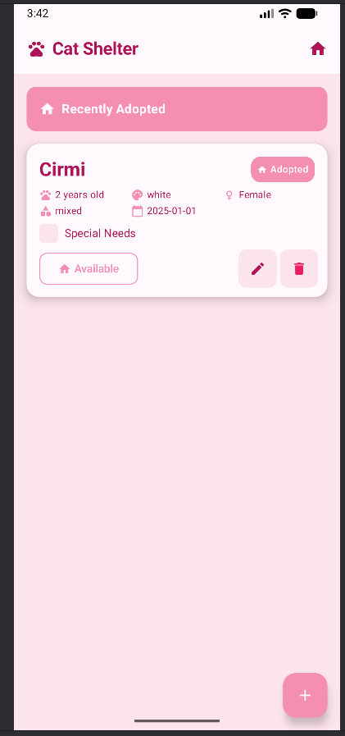
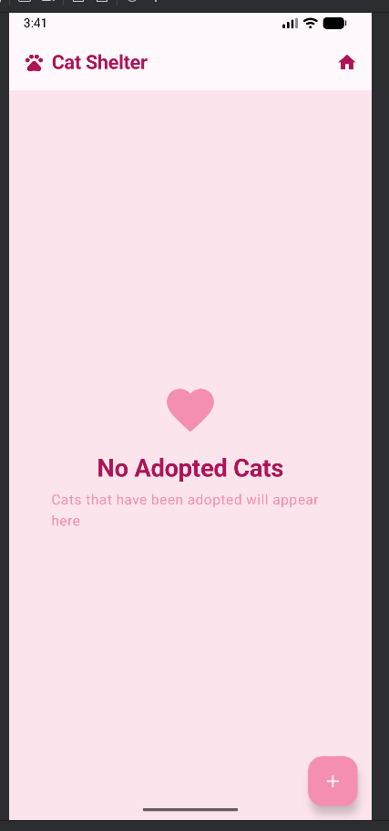
A jobb felső sarokban a szív ikonra kattintva eljuthatunk az adoptált cicák részlegre, a házikóra kattintva visszajuthatunk a főoldalra, és a még befogadásra váró cicák listájához.
Ha egy macska kártyájánál rámentünk a főoldalon, hogy “Adopt” ebbe a szekcióba átkerülnek a cicák, egy badge-vel megjelölve, hogy már örökbe lettek fogadva, itt is törölhetünk, módosíthatunk a cicán, ha akarunk, illetve az “Available” gombra kattintva visszakerülhet a cica a menhelyre.

